## **2025年春季线上图采会**

## **一、图采会时间：**2025年3月5日-3月7日

**图采会网址**：<https://d.cxstar.com>

**登录名：**ZZHK3035

**二、登录：**点击右上角【登录】



选择【图书馆登录】→输入【登录名：ZZHK3035】→选择类型【高校馆】→输入【图形码】登录。



**三、荐购**

**1、检索图书：**点击首页的【图书发现】可查看书目明细，点开具体的图书进行荐购。



1.1、平台可按图书的出版时间、定价排序。也可按价格区间、出版时间段进行筛选，右上方的更多筛选里有出版社筛选、中图分类筛选和学科分类筛选。

1.2、平台提供【列表】和【表格】两种呈现模式。

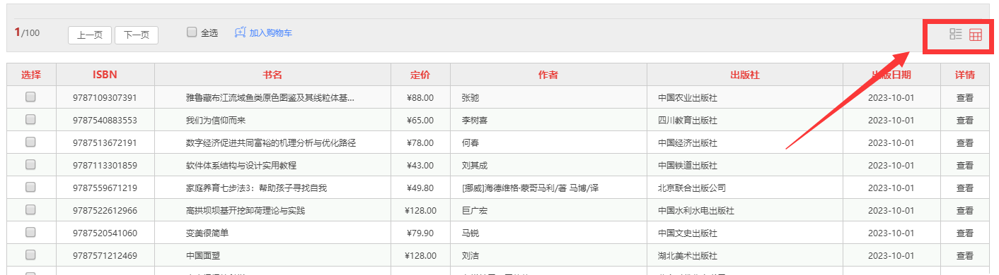

**2、高级检索：**可同时满足多项检索条件，筛选出需要选购的书目。

**3、我的荐购：**【个人中心】→【我的荐购】中可查看到所有的荐购书目，及图书馆的采纳情况。

